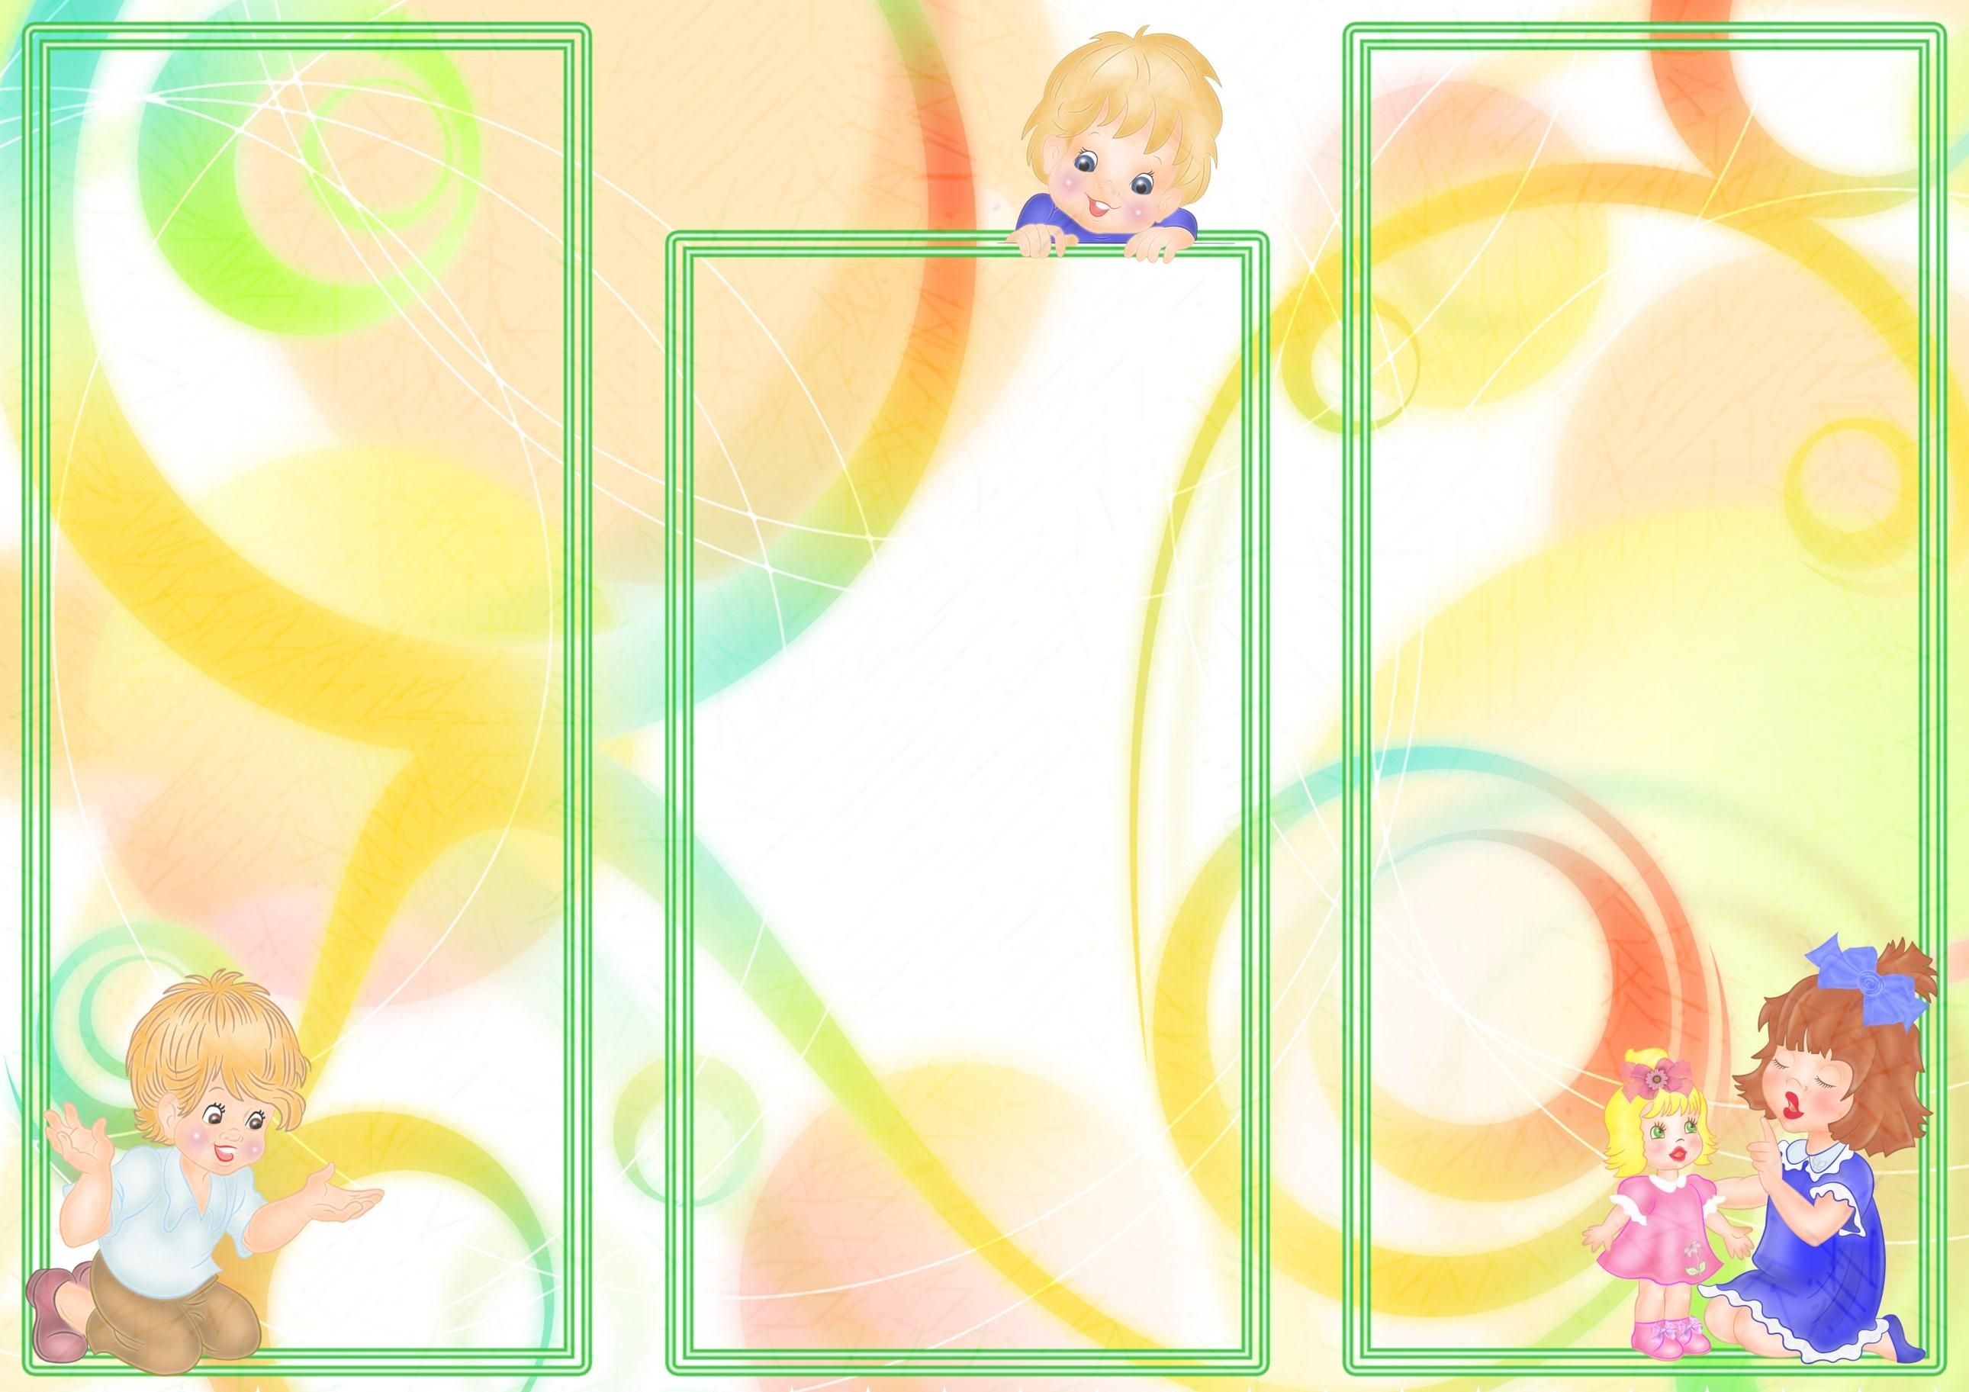
Ритмопластика – это гимнастика с оздоровительной направленностью, основным средством которой являются комплексыгимнастических упражнений, различные по своему характеру, выполняемые под ритмическую музыку, оформленные танцевальными движениями.
Ритмопластика решает следующие
задачи:
- Повышениеэмоционального настроя детей;
- Формирование двигательной культуры;
- Совершенствованиечувства ритма и музыкальности.
Занятие начинается с вводной части, которая включает в себя выполнение упражнений, непосредственно воздействующих на весь организм ребенка. Это движения динамического характера: ходьба, бег, прыжки. Затем следуют общеразвивающие упражнения.
Основная часть – нагрузочная:
- различные наклоны, выпады, приседания;

- упражнения в партере для развития гибкости, укрепления мышц спины и брюшного пресса, мышц ног;
- танцевальная разминка, которая включает в себя элементы народного, эстрадного и других видов танца.
Завершается занятие упражнениями на расслабление, цель которых – обеспечить максимальный отдых детей в короткий промежуток времени.
Веселая музыка на занятиях и высокая двигательная активность создают у детей положительный эмоциональный фон.
Театрализованная ритмопластика — это чтение сказки по возрасту детей с последующим изображением героев и их действий.
В основу занятий входят известные и любимые детям русские
народные сказки, а также сказки известных писателей, таких как Б. Заходер, С. Маршак, В. Сутеев, Н. Носов, Г. Андерсен, Ш. Перро, К. Чуковский.
Это мимика, эмоции и жесты, совершенствование двигательных навыков, умение владеть своим телом, укрепление и развитие мышц.
Это достижение во время занятий наибольшей плавности, грациозности и эстетичности при выполнении упражнений, что помогает детям преодолеть присущую им угловатость и скованность.
Упражнение «Котята»
Взрослый читает английскую народную песенку в переводе С. Маршака:
Два маленьких котенка поссорились углу,
Сердитая хозяйка взяла свою
метлу
И вымела из кухни дерущихся
котят,
Не справившись при этом, кто
прав, кто виноват.
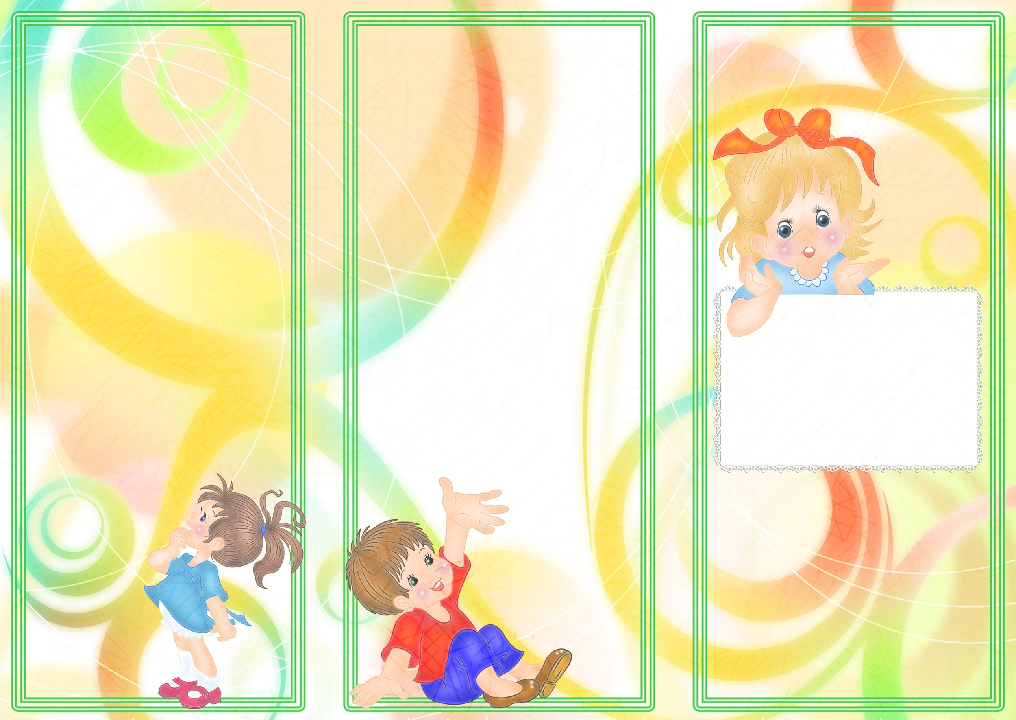
.А дело было ночью, зимою, в
январе,
Два маленьких котёнка озябли
на дворе.
Легли они, свернувшись, на
камень у крыльца,
Носы уткнули в лапки и стали
ждать конца.
Но сжалилась хозяйка и отворила
дверь.
«Ну что, — она спросила, — не
ссоритесь теперь?»
Прошли они тихонько в свой
угол на ночлег,
Со шкурки отряхнули холодный
мокрый снег,
И оба перед печкой заснули
сладким сном,
А вьюга до рассвета шумела за
окном.

Ребенок, послушав песенку, по очереди показывает движения хозяйки, озябших котят, сладкий сон согревшихся котят.
РЕКОМЕНДУЕМЫЕ ПРОИЗВЕДЕНИЯ ДЛЯ ПРОВЕДЕНИЯ
РИТМОПЛАСТИКИ:
Бах И. «Прелюдия домажор», «Шутка»
Брамс И. «Вальс»
Вивальди А. «Времена года»
Кабалевский Д. «Клоуны», «Петя и волк»
Моцарт В. «Маленькая ночная серенада», «Турецкое рондо»
Мусоргский М. «Картинки с выставки»
Чайковский П. «Детский альбом», «Времена года», «Щелкунчик» (отрывки из балета)
Шопен Ф. «Вальсы»
Штраус И. «Вальсы»
Музыка для релаксации
Альбиони Т. «Адажио»
Бетховен Л. «Лунная соната»
Глюк К. «Мелодия»
Григ Э. «Песня Сольвейг»
Дебюсси К. «Лунный свет»
Римский-Корсаков Н. «Море»
Сен-Санс К. «Лебедь»
Чайковский П.И. «Осенняя песнь», «Сентиментальный вальс»
Шопен Ф. «Ноктюрн соль минор»
Шуберт Ф. «Аве Мария», «Серенада»

Занимайтесь с удовольствием и будьте здоровы!
Буклет для родителей

Ритмопластика,
как метод оздоровления детей

Подготовила:
Воспитатель
Онокало О. В.
МДОУ д/с № 23
г. Зеленокумск

